**Práctica 5 - Detección de Tráfico ARP Anormal.**

1.Foto de la topología armada.

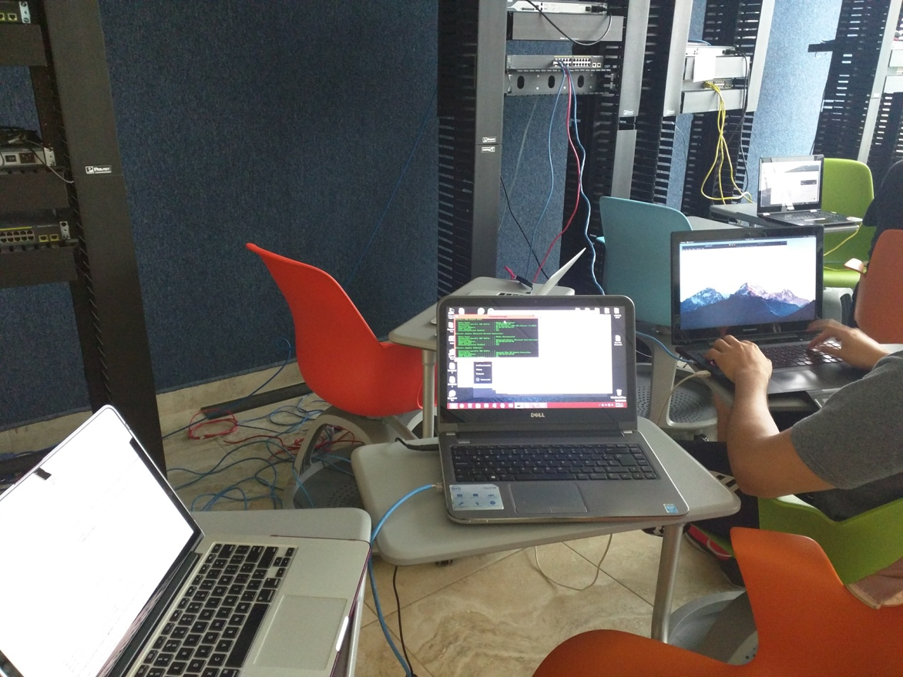

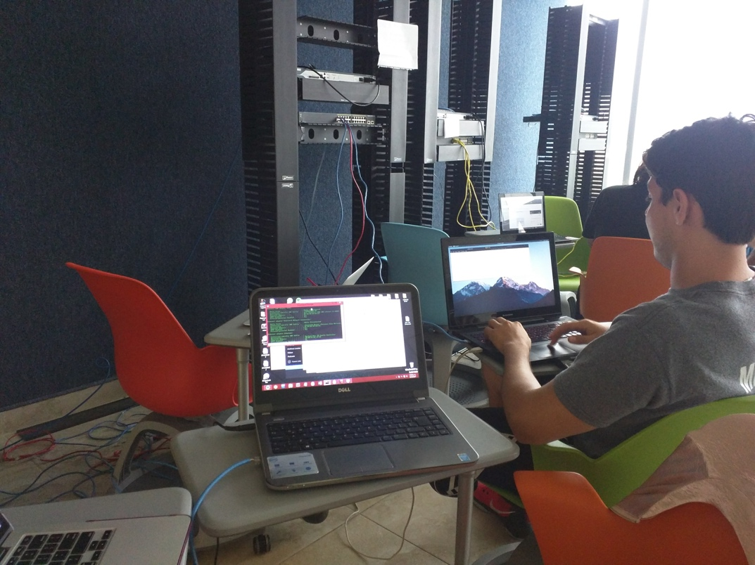

2. Para cada uno de los cuatro casos entregar la sintaxis del comando nping utilizado, así como la imagen de la alerta arrojada por XArp

